新 书 推 荐

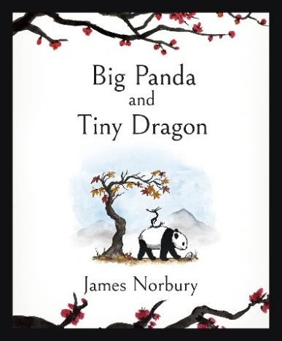
中文书名：《那些微小但重要的事》
英文书名：BIG PANDA AND TINY DRAGON
作 者：James Norbury
出 版 社：PRH UK, Michael Joseph
代理公司：ANA/Jessica Wu
页 数：160页
出版时间：2021年9月
代理地区：中国大陆、台湾
审读资料：电子稿
类 型：成人漫画
中文简体字版曾授权，版权已回归
亚马逊畅销书排名：
#12 in Graphic Arts in Illustration
#20 in Philosophy of Buddhism
#21 in Cartooning

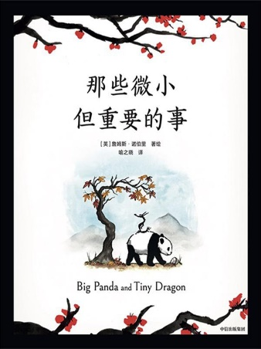
中简本出版记录
书 名：《那些微小但重要的事》
作 者：[英]詹姆斯·诺伯里
出版社：中信出版集团
译 者：喻之晓
出版年：2022年4月
页 数：160页
定 价：62.3元
装 帧：精装
那些微小但重要的事（豆瓣）

内容简介：

《那些微小但重要的事》是一本充满惊喜、温暖与东方哲思的治愈绘本。绘本讲述了熊猫和小龙这一对好伙伴的四季旅行。在旅途中，它们虽然时常迷路，但每次又能在迷途中发现更多美丽而重要的小事。读者可以在这一场探索自我、探索他人、探索世界的四季旅行中，发现那些曾被遗忘的平静时光，以及对待生活的另一种思考方式。

“究竟什么更重要？”大熊猫问，“旅途，还是目的地？”
“陪伴。”小龙回答。

故事中的两个角色充满童趣，其灵感源自东方禅宗，非常适合作为一份礼物，送给那些正在寻找希望与慰藉的人。

作者简介：


詹姆斯·诺伯里（James Norbury）是一位热爱自然和动物的英国艺术家、作家和插画家。目前他的作品已被翻译成36种语言，在全球畅销、销量已破百万。

詹姆斯出生在英格兰最古老的橡树森林——迪恩森林，一生大部分时间都在写作与绘画，喜欢吸取各种灵感来源，尤其是东方文化和艺术，利用多种媒介创作风格各异的作品。他大学主修动物学，毕业后迁居爱尔兰。此后他游历英国各地，先后在纽卡斯尔、斯旺西、切尔滕纳姆定居，还有一段时间住在运河船上。

如今詹姆斯重回斯旺西生活，身边有妻子与七只猫咪相伴。他同时担任斯旺西猫咪救助慈善机构的赞助人。

您还可以点击作者网站了解更多信息：www.jamesnorbury.com

媒体评价：

“这两个朋友常常迷路，却因此发现了许多美丽的风景。如果他们当初走对了路，反而永远不会遇见这些地方。画作有着《小熊维尼》般的魅力，而文字却蕴含着古老箴言般的深度。”
——《卫报》（The Guardian）

内页插图：

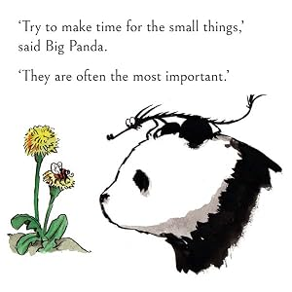

感谢您的阅读！
请将反馈信息发至：版权负责人
Email：Rights@nurnberg.com.cn
安德鲁·纳伯格联合国际有限公司北京代表处
北京市海淀区中关村大街甲59号中国人民大学文化大厦1705室, 邮编：100872
电话：010-82504106
公司网址：http://www.nurnberg.com.cn
书目下载：http://www.nurnberg.com.cn/booklist_zh/list.aspx
书讯浏览：http://www.nurnberg.com.cn/book/book.aspx
视频推荐：http://www.nurnberg.com.cn/video/video.aspx
豆瓣小站：http://site.douban.com/110577/
新浪微博：安德鲁纳伯格公司的微博_微博 (weibo.com)
小 红 书：“安德鲁读书”， “安德鲁童书”
微信订阅号：ANABJ2002


